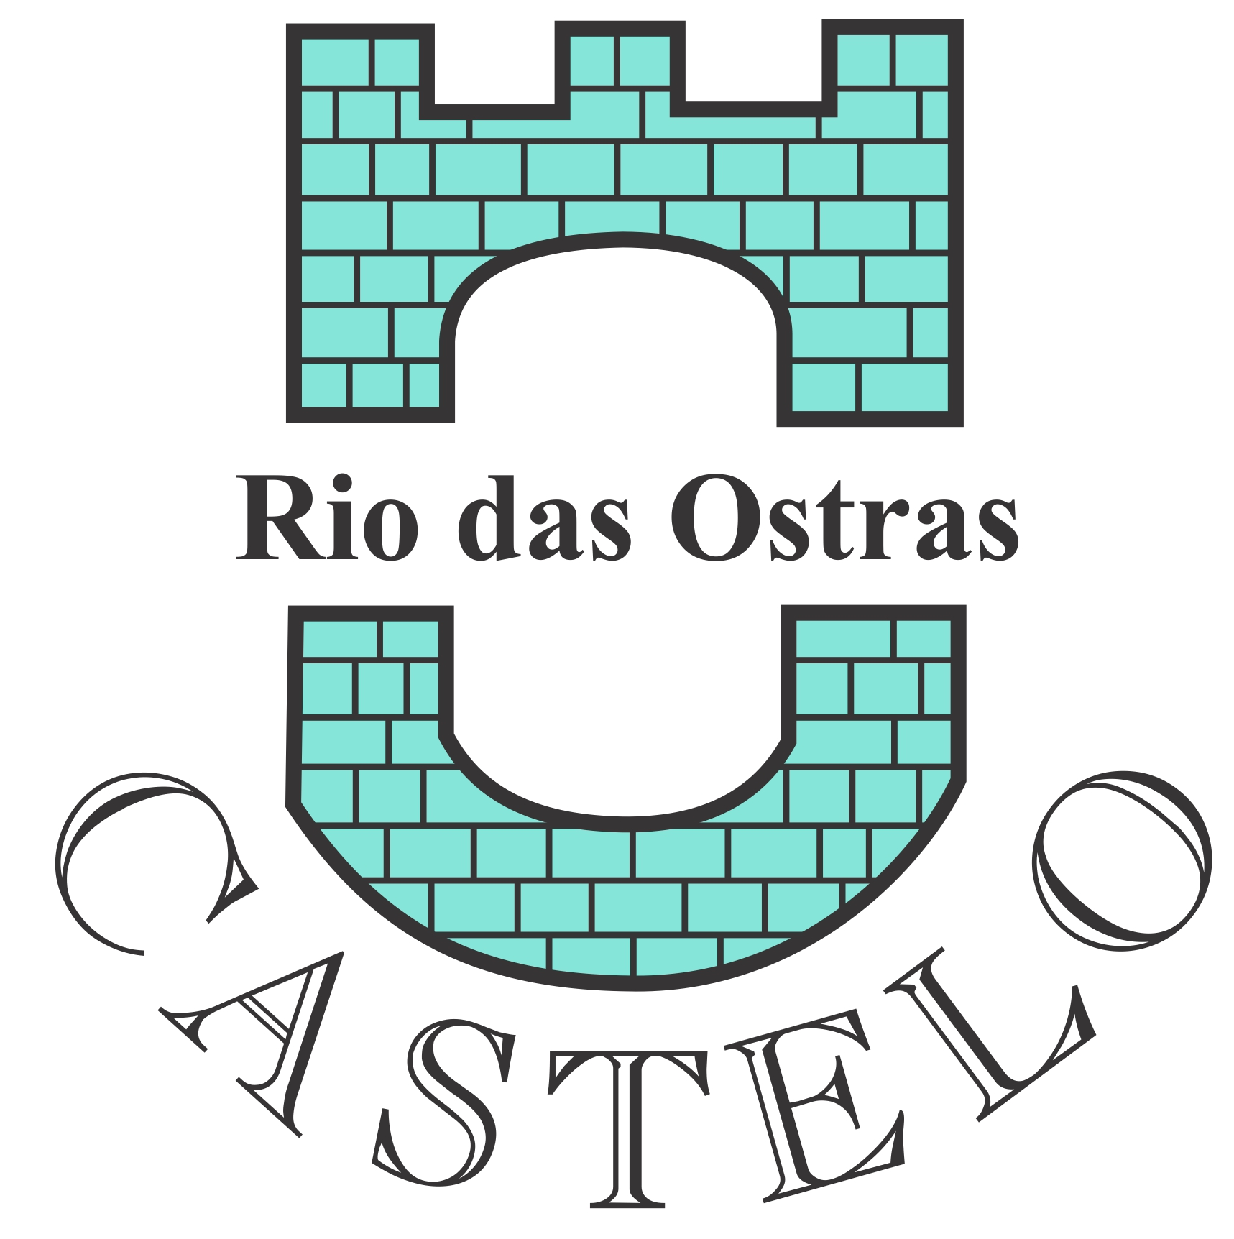
Instituto Nossa Senhora da Glória – Castelo IV

Rio das Ostras, 10 de março de 2017.
Senhor Responsável,
Iniciado o ano letivo é muito importante marcarmos o primeiro encontro de pais e educadores, parceria que sempre valorizamos e acreditamos para o sucesso dos nossos educandos.
Nessa primeira reunião, faremos uma reflexão sobre a família, iluminados pela Estreia/2017: “Somos Família! Cada casa, uma escola de Vida e de Amor”.
Na oportunidade, apresentaremos os nossos educadores e nossa rotina escolar. Também esclareceremos sobre a proposta pedagógica e filosofia Salesiana.
Cronograma das reuniões:
15/03 | 17h30 | 3º ao 5º ano (Ensino Fundamental)
 | 19 horas | Ed. Infantil ao 2º ano (Ensino Fundamental)
16/03 | 18 horas | 6º ao 9º ano (Ensino Fundamental)  1º e 2º anos do Ensino Médio

Contamos com a participação de todos.

“O que somos é presente de Deus,
o que nos tornamos é o nosso presente a Ele.”
São João Bosco
Atenciosamente,
Direção e Coordenação.

